Московский техникум космического приборостроения
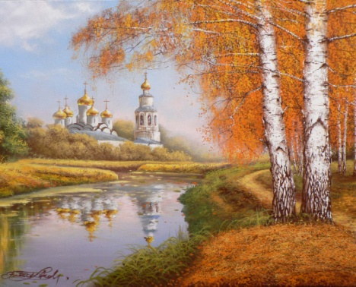
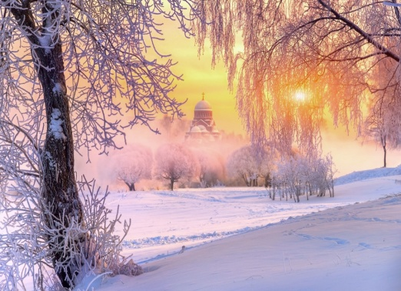

«Московский государственный технический университет имени Н.Э. Баумана»
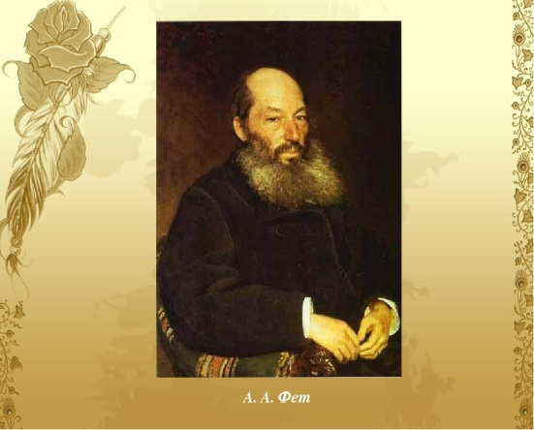
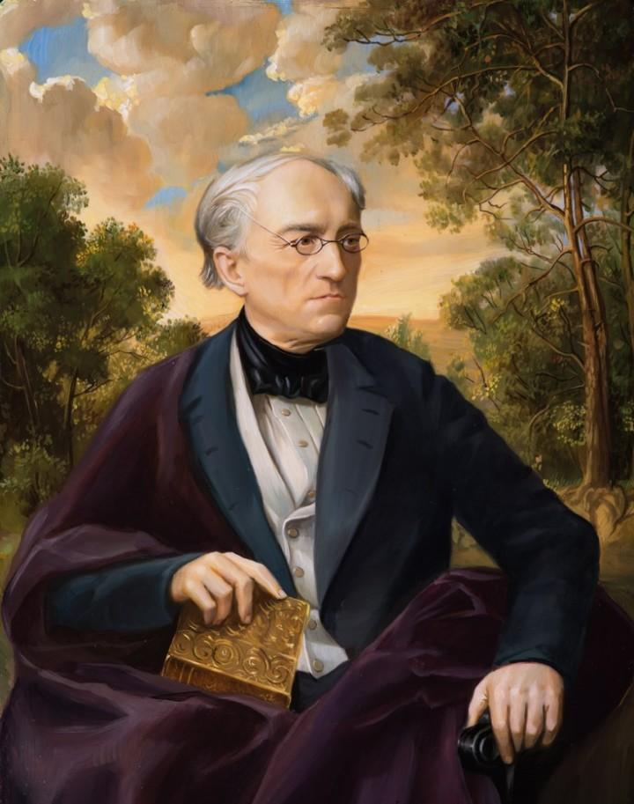
Сценарий творческих занятий по русской лирике
«Духовность русского мышления»
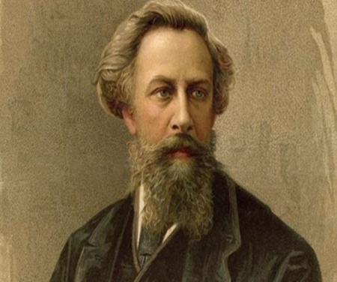
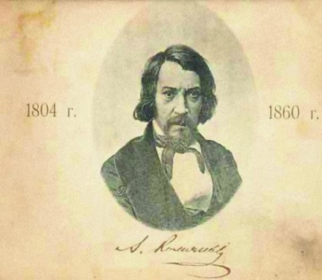
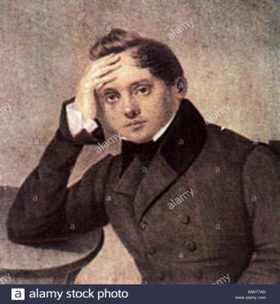

Преподаватель словесности,
член Российского союза писателей
Гайкова Нина Николаевна

Москва 2021



Творческие занятия по русской лирике
«Духовность русского мышления»

Цель занятий - увидеть, понять духовное начало, многогранность русской поэзии, осознать понятие «сверхвременное» как символ Вечности , понятие «Соборности» и понятие «Сверхнациональное».
(Первое понятие «обозначил» Е.Н.Трубецкой, второе – А.С.Хомяков, третье – А.И.Ильин).
Задачи.
1. Ознакомление с творчеством великих русских поэтов, систематизация знаний – в том числе о понятии «Лирика» как о литературном роде.
2. Развитие ассоциативного мышления, умение видеть «сквозные» темы и образы, умение видеть связь поэзии с музыкой – потому что в восемнадцатом века один из поэтов изрёк мудрую, актуальную на все времена мысль: «Словесность и музыка суть две сестры родные».
3. Воспитание уважения к русской культуре, к её духовному началу.
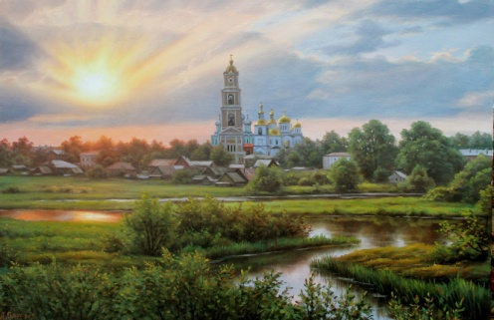
Примечание.
Работа строится на некой преемственности произведений русских поэтов - т.е. мыли одного словно «переходят» в мысли другого.
Музыкальные произведения, звучащие после работы со стихами похожи на них «по характеру».


Ход занятий.
Занятие первое
«Таинственная речь», в русской поэзии воплотившаяся»
1. Преподаватель читает стихотворение Ф.И.Тютчева «Поэзия» и говорит несколько слов о лирике как литературном роде, спрашивает студентов, каких поэтов 19 века они знают.
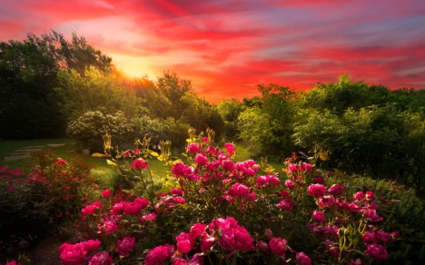
Преподаватель читает стихотворение А.А.Фета «Сад весь в цвету...»
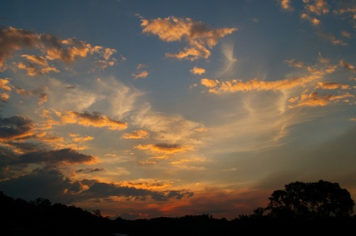
Обсуждаются следующие вопросы.
1. Чувства лирического героя.
2. Что значит «Таинственная речь»?
3. Что значит «непостижна и ясна»?
4. Что значат последние строки?
(Для сопоставления преподаватель читает стихотворение О.Э.Мандельштама «Как облаком сердце одето...»).
(Звучит произведение И.С.Баха)
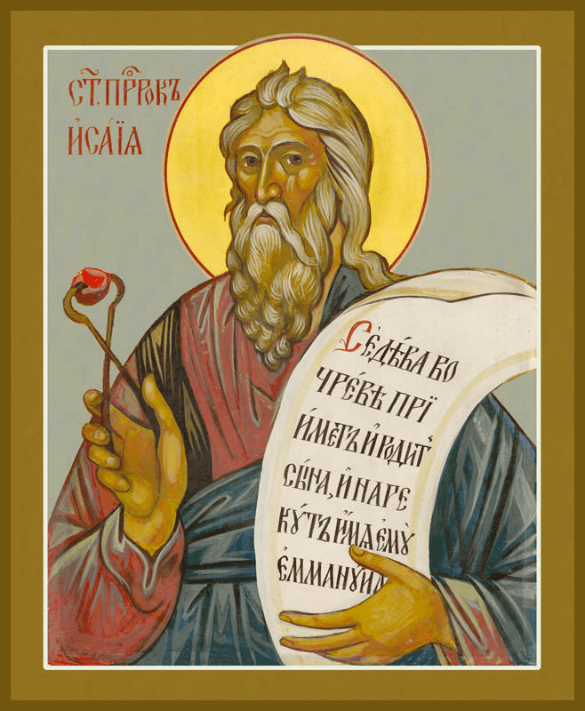
2. Обращение к главному стихотворение А.С.Пушкина «Пророк».
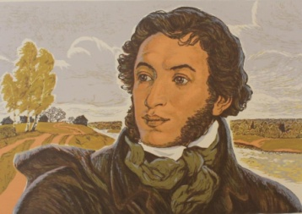
Преподаватель спрашивает о главной мысли и говорит о том, что это — главное произведение всей русской литературы. Лучше вопрос о главном произведении задать до обращения к произведению.
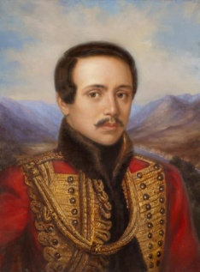
3. Обращение к стихотворению М.Ю.Лермонтова «Когда волнуется желтеющая нива...»
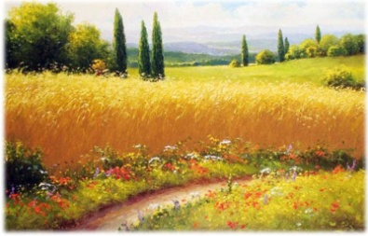
Преподаватель спрашивает о главной мысли и говорит о том, что это стихотворение можно считать главным о природе.
(Звучит 2 часть Концерта № 23 В.А.Моцарта).

4. Возвращение к творчеству А.А.Фета. Звучит стихотворение «На стоге сена ночью южной...»
Сначала проводится словарная работа — значение слов: твердь, сонм, длань.
Вопросы.
1. Душевное состояние лирического героя.
2. Найти аллегории и сравнения.
Работа с другими стихами о звёздном небе: «Благовонная ночь», «Молятся звёзды...»
5. Образ времён года.
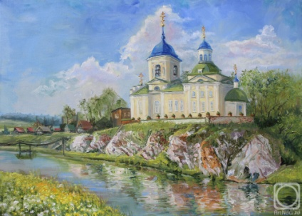
Преподаватель задаёт вопрос о том, какую роль играют времена года в литературе.
(Как преддверие звучит «Весна» из времён года А.Вивальди).
Звучит стихотворение А.А.Фета «Пришла – и тает всё вокруг… »
Вопросы.
1.Что символизирует зима – и в русской литературе вообще, и в этом стихотворении?
2.На какой связи построено стихотворение?
3. Объяснить 2 последние строки 4 четверостишия
4. Найти главные строки.
5. Объяснить последнее четверостишие.
Как антитеза стихотворение «Осеняя роза».
Вопросы.
1. Главный образ и что он символизирует.
2. На какой антитезе построено произведение?
(Звучит «Осень» из времён года А.Вивальди).


6. Образ рассвета
Звучит стихотворение А.А. Фета «На рассвете» - «Плавно у ночи с чела…»
Вопросы.
1. Душевное состояние лирического героя.
2. С каким ранее прочитанным произведением перекликается?
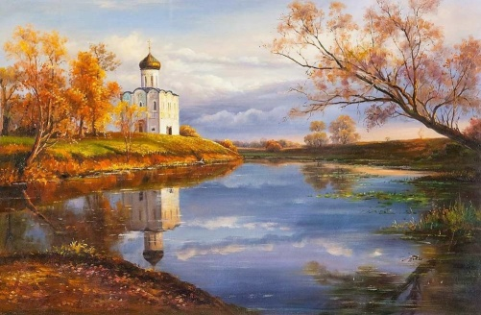
Делается вывод о победе Света над тьмою.
(Звучит церковная соната Т.Альбинони)

7. Как завершение звучит стихотворение А.А.Фета «Целый мир от красоты».
Делается вывод о роли образа природы.
(Звучит сюита Г.Ф.Генделя «Музыка на воде»)

Занятие второе «Пространство» духовности».
В качестве вступления повторяется вопрос о лирике и значении образа природы.
1. А.К.Толстой.
Преподаватель читает отрывки из поэмы А.К.Толстого «Иоанн Дамаскин» и говорит о значении этой поэмы для России.
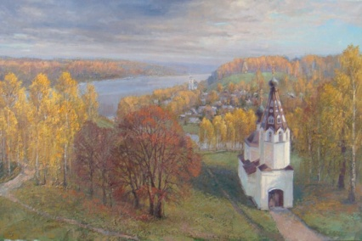
(Звучит романс «Благословляю вас, леса…»)
Звучит стихотворение А.К.Толстого «Под Благовест»
Вопросы.
1.Каким чувством проникнуто стихотворение?
2.Объяснить «Край благодатный». Объяснить понятие «пространства».
Преподаватель читает стихотворение А.К.Толстого «Пантелей-целитель».
Вопросы.
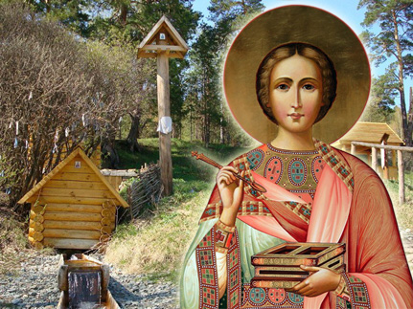
1. От лица кого написано произведение (Обратить внимание на стиль). С какой целью используется народная, крестьянская речь?
2. С какой целю отражено соединение времени и пространства?
3.Кого лирический герой считает безнадёжным?
2. Ф.И.Тютчев - ранние произведения и Е.А.Баратынский.
Преподаватель читает стихотворение Ф.И.Тютчева «Последний катаклизм» и говорит о раннем творчестве поэта - о «любомудрии»
Стихотворение Ф.И.Тютчева «Фонтан».
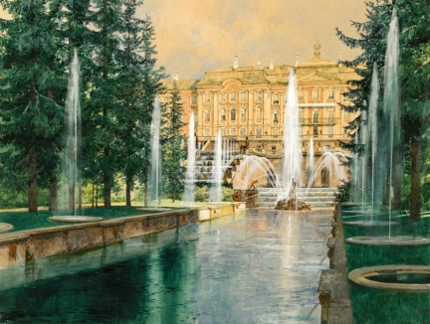
Вопросы.
1.Смысловые части.
2. Образ фонтана
3. Каким чувством проникнуто произведение?
Стихотворение Ф.И.Тютчева «Молчание»
Вопросы.
1.Обратить внимание на шестистишие.
2. Чем вызван призыв к молчанию и каким чувством проникнуто произведение?
3. Чем перекликается с предыдущим?
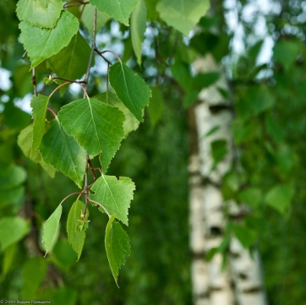
Стихотворение Ф.И.Тютчева «Не то, что мните вы, природа»
Вопросы.
1. Главная мысль и антитеза.
Стихотворение Баратынского Е.А. «Приметы»
Сопоставить произведения. Главная мысль.
Преподаватель говорит, что у Е.А.Баратынского есть строки, которые можно назвать «выходом» из этого духовного тупика.
Читаются произведения Е.А.Баратынского: «Царь Небес, успокой…» и «Болящий дух врачует песнопенье…»
Вопросы.
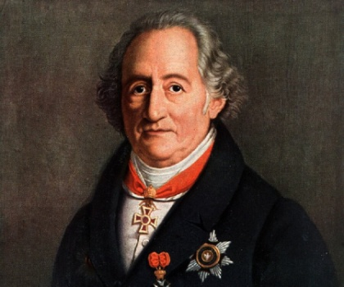
1. С каким ране прочитанным произведением перекликается второе стихотворение? Найти перекликающееся с ним произведение Ф.И.Тютчева.
Звучат строки Ф.И.Тютчева - перевод И.В.Гёте. «Кто с хлебом слёз своих не ел…»
Почему переводят литературные произведения?
(Звучит 7 симфония Л.ван Бетховена)

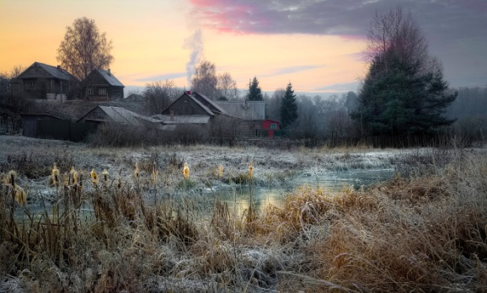
3. Ф.И.Тютчев – поздние произведения. Образ России
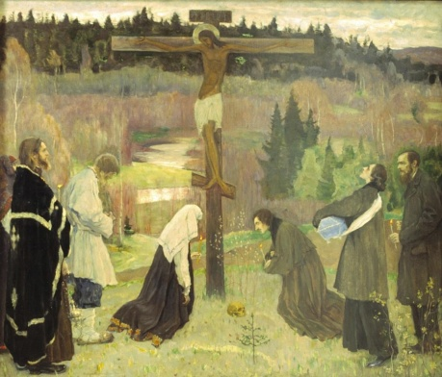
Звучит стихотворение Ф.И.Тютчева. «Эти бедные селенья»

Вопросы.
1. Ключевые слова
2. Антитеза
3. «Вывод», который делает автор и его лирич. герой.
Преподаватель цитирует слова поэта о России.
Звучит стихотворение Ф.И.Тютчева. «Два единства»
Вопросы.
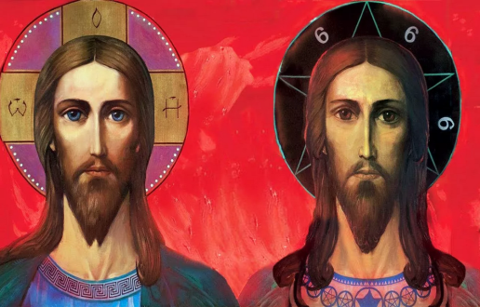
1. Антитеза
2. Чем перекликается с предыдущим произведением?
(Звучит Концерт № 1 П.И.Чайковского).
Звучит стихотворение Ф.И.Тютчева. «Наш век».
Вопросы.
1. Главная трагедия.
2. Найти строки, отражающие душу, не находящую покоя, даже «выхода».
3. Символы в произведении.
4. А.С.Хомяков
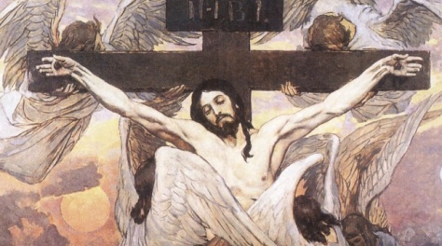
Преподаватель читает стихотворение «Подвиг» и рассказывает о поэте и философе, о понятии «Соборность».
Стихотворение «Как часто во мне пробуждалась…»

Вопросы.
1. Главные образы.
2. Чем стихотворение перекликается с «Пророком» А.С.Пушкина?

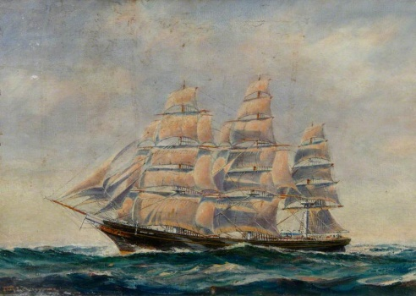
Стихотворение А.С.Хомякова «Парус поднят; ветра полный…»
Вопросы.
1. Аллегории
2. Главная мысль
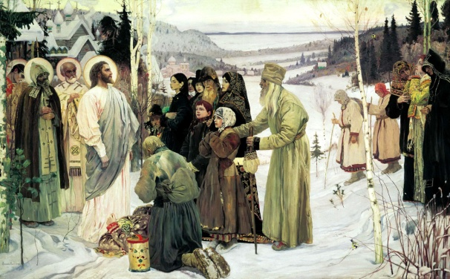
Как финал звучит стихотворение А.С.Хомяков «России», начинающееся словами «Гордись, льстецы тебе сказали».
Вопросы.
На какой антитезе построена основная часть произведения и какое «предупреждение» звучит в строках поэта?
В финале звучит вопрос о том, что в русской поэзии главное при изображении нашего Отечества.
(Звучит «Славься» М.И.Глинки)
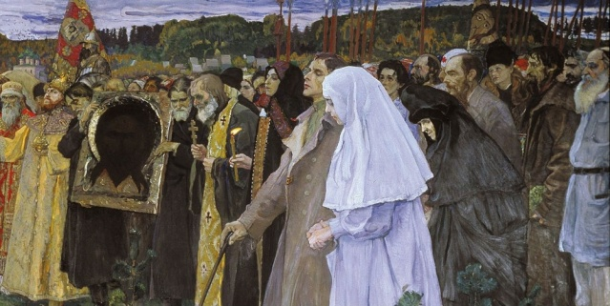
(Формулировка: «Звучит произведение» предполагает чтение стихотворения студентами или совместно с преподавателем – преподаватель в таком случае завершает).

